Масленица пришла- Весну привела!
Месяц март богат на праздники. После добрых и нежных слов нашим милым женщинам, в честь Международного женского дня, следом зазвучали громкие заклички . Дети зовут Солнышко, Весну-красну:
Надоеда Зима!
Приходи Весна!
Весна! Весна красна!
Тепло солнышко!
Приди скорей,
Согрей детей!
Масленица, Масленица!
В гости к нам пришла,
Масленица, Масленица,
Счастье принесла!
Масленица, Масленица,
Зиму унеси,
Масленица, Масленица,
К нам, Весна, приди!
В старших и подготовительной группах в завершении Масленичной недели , прошло музыкальное фольклорное развлечение « Масленица пришла- Весну привела!», целью которого стало создание праздничного настроения в связи с народным праздником Масленица и приобщение к народным казачьим традициям.
Зима в этом году порадовала детей снегом: они смогли и на санках покататься, и в снежки поиграть и даже снеговиков не один раз слепить! Поблагодарили дети Зиму за её щедрость, а она ещё рассказала о любимой старинной народной забаве «Санный поезд». Дети попытались вернуться в старину и изобразить санный поезд.
Но душа просит тепла, раздолья, весенних забав.
Ведущая –Русская Матрёшка, спела с детьми песню-веснянку и позвала Весну.
Весна в свою очередь научила детей казачьим играм « Гори, гори, ясно!»,
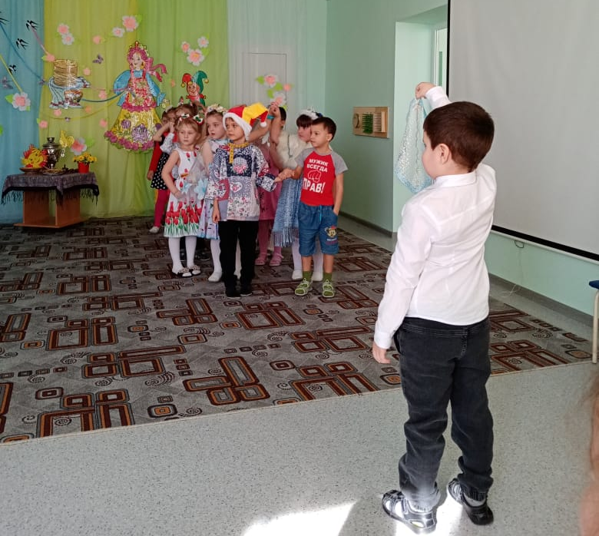
«Перепрыгни ручеёк» ( в этой игре зарождается командный дух, нужно не только в парах перепрыгнуть ручеёк и не замочить ножки, но и потом всей командой-колонной . Ох, и не лёгкое это задание! )
Не обошлось и без гостей. Домовёнок Кузя сбежал от Бабы Яги на её собственной же метле, уж очень он отощал за зиму. Захотел он набраться сил у нас в детском саду.
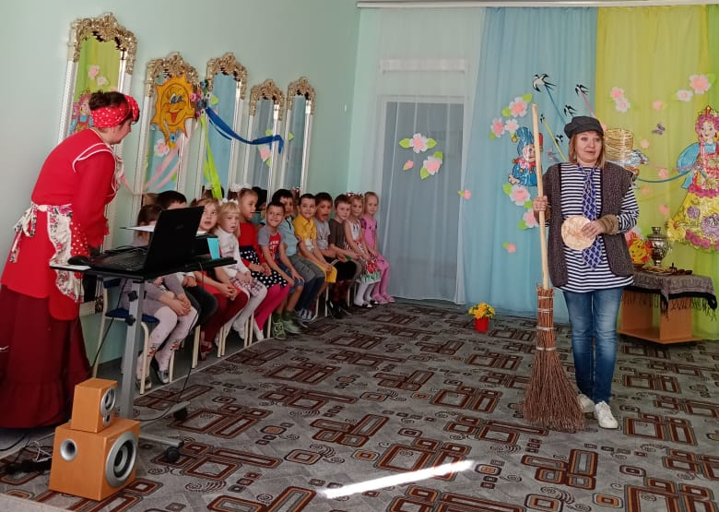
Дети вспомнили с ним как блины печь, Кузя проверил у них все ингредиенты, поиграли и даже покатались с ним на карусели. Очень просили ребята остаться жить его у нас в саду.
Но Домовёнок Кузя вспомнил о важном дне Масленицы- ПРОЩЕННОМ ВОСКРЕСЕНИИ! Попросит он прощение у Бабы Яги, испекут вместе блины - и заживут они мирно и ладно… Дети согласились, что если не прощать и самим не просить прощение, и не исправляться, душа человека станет, как «колючка»: колкая, острая и сухая.
Ну и, конечно же, после любимой песни « Мы давно блинов не ели…» Матрёшка угостила ребят блинами с пылу, с жару, из печи!
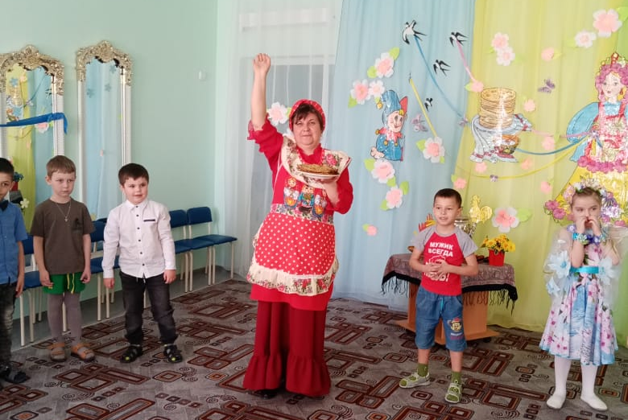
Роли Зимы, Весны, Скоморохов удачно исполнили дети подготовительной группы. Поздравляем юных артистов с замечательным выступлением!
Праздник подошёл к концу, а радостное настроение наполнило душу ребят. Тем более, что после угощения блинами, их ждал подарок-просмотр мультипликационного фильма в нашем кинозале «Крылатый, Мохнатый да Масляный».
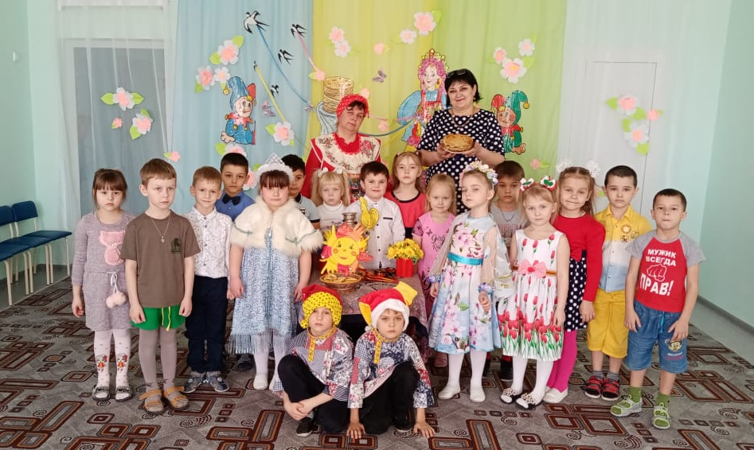
Информацию предоставил муз. руководитель, Бутенко А.В.

